Экскурсія “Музей запрашае”

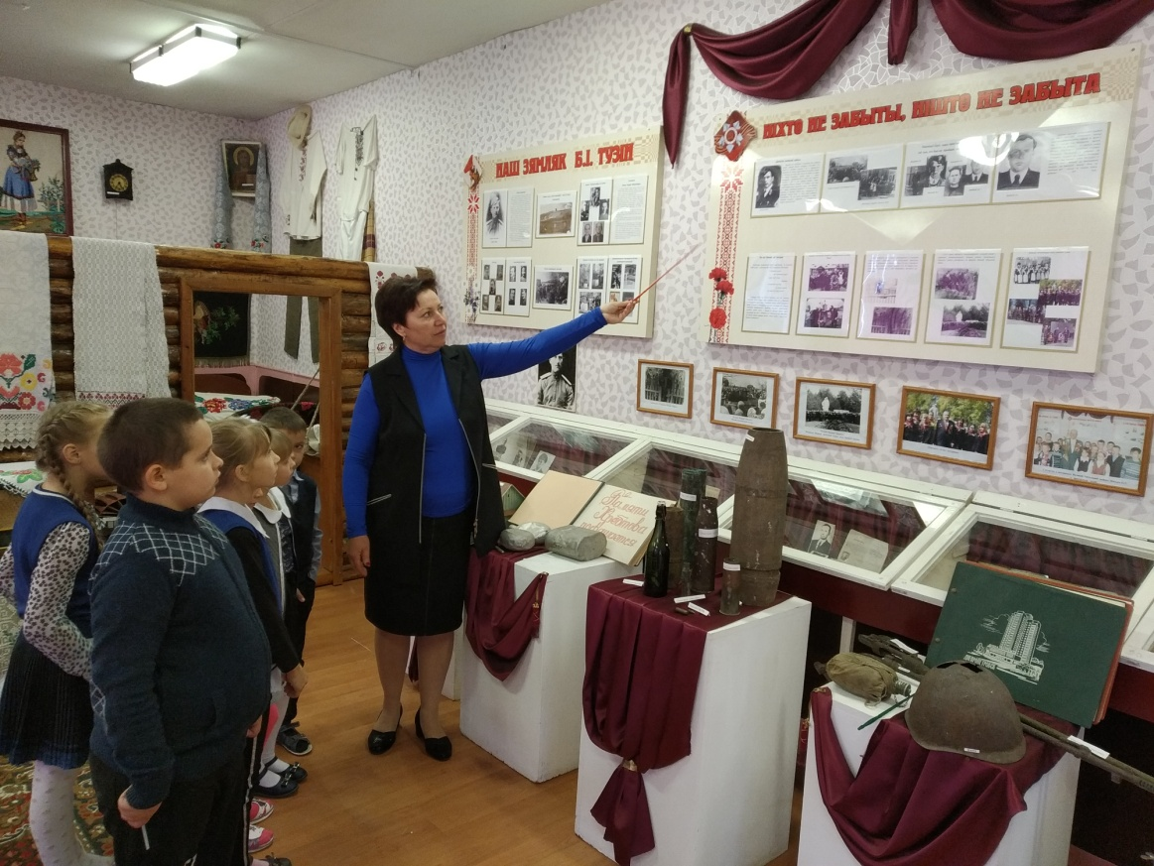

Музей - гэта месца, дзе захоўваецца гістарычная памяць народа, памяць нашых продкаў, іх мары, імкненні, жаданні, дасягненні. Наш краязнаўчы музей “Гісторыя вёскі Грыцэвічы” быў створаны ў 1984 годзе. Ён налічвае 1250 экспанатаў , 850 з іх - экспанаты асноўнага фонду. Самымі каштоўнымі з’яўляюцца кнігі, вышываныя карціны, ручнікі 20-30 гадоў мінулага стагоддзя. У 2016 годзе музей атрымаў званне “народны”. Музей складаецца з шасці экспазицый.
1 экспазіцыя “Наш зямляк – Б.І.Тузін” прысвечаны ўдзельніку кастрычніцкай рэвалюцыі і грамадзянскай вайны, камісару Закаспія Б.І.Тузіну. Архіўныя дакументы сведчаць, што дзейнасць Б.І.Тузіна была вельмі шматграннай. Аб нястомнай яго дзейнасці расказваецца ў шматлікіх кнігах, якія выйшлі ў Ашхабадзе і Маскве. У музеі сабраны копіі архіўных дакументаў, успаміны аднавяскоўцаў, якія расказваюць аб жыцці і дзейнасці нашага земляка.
2 экспазіцыя музея называецца “Ніхто не забыты, нішто не забыта”. Тут сабраны прадметы і рэчы, якія служылі людзям у час Вялікай Айчыннай вайны. Арыгінальныя фотаздымкі, пісьмы, ваенная зброя, гільзы, каска, ваенныя білеты, узнагароды ветэрана вайны Баярынуса Ф.К.
На асобным стэндзе знаходзяцца фотаздымкі нашых землякоў, ветэранаў вайны, а таксама помніка, які размешчаны на тэрыторыі школы.
Чырвонымі следапытамі былі ўстаноўлены прозвішчы пяці невядомых воінаў (Харчанкі, Хрыбтова, Ванелава, Віткоўскага, Антановіча), якія пахаваны ў брацкай магіле, што знаходзіцца на тэрыторыі школы. З іх роднымі і блізкімі была наладжана перапіска. Арыгінальныя фотаздымкі і пісьмы захоўваюцца ў вітрынах.
Наступная экспазіцыя “З гісторыі калгаса” прысвечаны ўтварэнню і развіццю калектыўнай гаспадаркі.
На стэндзе знаходзяцца звесткі аб усіх кіраўніках гаспадаркі, арыгінальныя фотаздымкі, якія адлюстроўваюць працоўныя будні калгаса. У зашклёных вітрынах знаходзяцца граматы і дыпломы, захоўваецца альбом “Гісторыя калгаса “Шлях да камунізму”, пераходныя Чырвоныя сцягі.
У экспазіцыі “Мінулае і сучаснае вёскі Грыцэвічы” захоўваюцца копіі архіўных дакументаў, якія расказваюць аб узнікненні назвы вёскі і гістарычная даведка. Тут прадстаўлены драўляныя сталярныя прылады працы (рубанак, гэблік, прылада для вырабу кублоў), прылады працы сялянскага ўжытку ( каса, серп, восці, нож для рэзкі торфу, нажніцы для стрыжкі авечак, цэп для абмалоту зерня, плеценыя кошыкі з лазы, плецены посуд з саломы для захавання зерня), прылады працы для апрацоўкі льну ( трапло, церніца, сукала, усе дэталі ткацкага станка, калаўрот). Таксама знаходзяцца музычныя інструменты, вугальныя прасы рознай канфігурацыі, чатыры самавары.
У дадзеным раздзеле шырока прадстаўлены розныя вырабы нашых землякоў. На двух стэндах знаходзіцца дзесяць вышываных карцін, каля 50 саматканых і вышываных вырабаў. Гэта ручнікі, сурвэткі, льняныя абрусы, коўдры, карункі, навалачкі, фіранкі.
Наступная экспазіцыя - ”Хата нашай памяці”. Асобны куток аформлены ў выглядзе сялянскай хаты. На падворку знаходзяцца прылады працы: барана, сякач, сярпы, восці, якімі білі рыбу. Кожны сялянскі двор меў калодзежны журавель.
У сялянскай хаце знаходзяцца рэчы, зробленыя рукамі вясковых умельцаў. На покуце стаіць стол, засланы прыгожым саматканым абрусам (настольнікам).
Тут прадстаўлены глiняныя вырабына любы густ, для розных патрэб.
Захоўваецца беларускае адзенне. Гэта саматканыя сарочкі з вышытым арнаментам. Мужчынскія штаны, як раней гаварылі “зрэбныя”, а ў жанчын каляровыя спадніцы.
Экспазіцыя “З гісторыі школы” запрашае няспешна прайсціся ля вітрын і стэндаў, углядаючыся ў шматлікія фатаграфіі, каб дакрануцца да жыцця школы з далёкіх часоў яе ўзнікнення, успомніць усіх дырэктараў школы і заслужаных настаўнікаў.
У экспазіцыі аформлены “музей у чамадане”, дзе захоўваюцца тры пасведчанні аб прысваенні звання Заслужанага настаўніка школ БССР.
Галенчык Павел Данілавіч, ветэран вайны, заслужаны настаўнік школ БССР, працаваў дырэктарам з 1960 па 1977 год. Лобан Васілій Канстанцінавіч, ветэран вайны, заслужаны настаўнік школ БССР, 36 гадоў працаваў дырэктарам, у тым ліку пяць з іх у Грыцэвіцкай школе. Працоўная дзейнасць Ханцэвіч Марыі Мікалаеўны складае 34 гады, заслужаны настаўнік школ БССР, узнагароджана граматай Вярхоўнага Савета БССР.
Тут сабрана каля 150 экзэмпляраў кніг асноўнага фонда. Аформлены альбом “Узнагароды школы”, які ўключае каля 50 грамат і дыпломаў, якімі была ўзнагароджана школа. З 1948 года вядзецца летапіс, у якім змешчаны фотаздымкі ўсіх выпускнікоў школы.
Школьны музей стаў сапраўдным месцам даследніцкай, прапагандысцкай і культурна-масавай работы. Работа музея мае важнае значэнне ў адукацыйным працэсе. Яна накіравана перш за ўсё на фарміраванне ў юнакоў і дзяўчат патрыятызму, грамадзянскасці, высокіх маральных і эстэтычных якасцей, садзейнічае развіццю творчага патэнцыялу, фарміраванню нацыянальнай самасвядомасці навучэнцаў, беражлівых адносін да помнікаў гісторыі, культуры.
Выкарыстоўваюцца розныя формы масавай работы:выставы,
сустрэчы з ветэранамі Вялікай Айчыннай вайны, перадавікамі гаспадаркі, настаўнікамі-пенсіянерамі, фотавіктарыны, вечары, музейныя ўрокі, лекцыі.

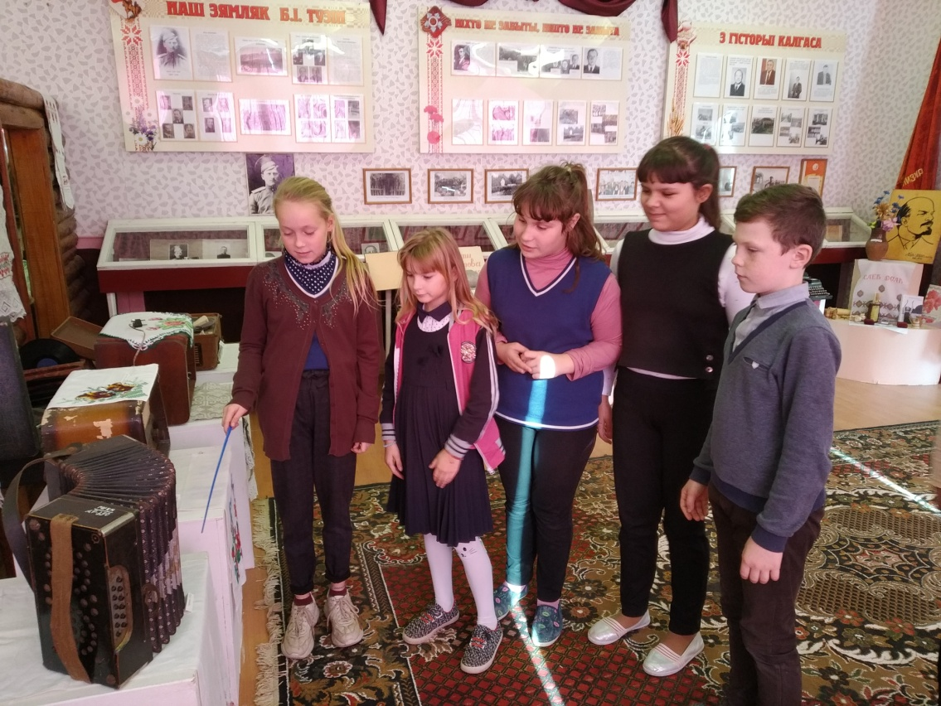

Важным напрамкам з’яўляецца пошукавая работа. Вынікам яе сталі знойдзеныя новыя прылады працы і розныя прылады хатняга ўжытку.
Музей з’яўляецца цэнтрам духоўнай культуры, ён абуджае пачуцці і эмоцыі наведвальнікаў, паглыбляе і папаўняе іх веды пра нашых землякоў. А галоўнае – ён цалкам падпарадкаваны далучэнню школьнікаў да спасціжэння сэнсу такіх паняццяў, як Беларусь, Радзіма, Айчына, дзе жывуць яны самі, іх бацькі, дзе жылі іх дзяды і прадзеды, якія і пакінулі нашчадкам багатую духоўную спадчыну.

Загадчык музея В.Л.Гвозд

